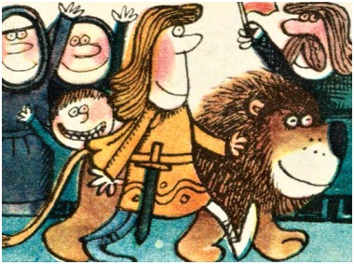

Jiří Kalousek

Pionýr
ročníky 2. až 5.
(r.1954-58)
ročníky 6. až 10.
(r.1959-63)
ročníky 11. až 15.
(r.1963-68)
ročníky 16. až 18. a Magazín Větrník
(r.1968-71)(r.1970)
ročníky 19. až 23.
(r.1971-76)
ročníky 24. až 26., 28. a 30.
(r.1976-79)(r.1980-81)(r.1982-83)

Ohníček
ročníky 14. až 15., 18. až 19. a 22. až 25.
(r.1963-65)(r.1967-69)(r.1971-75)

